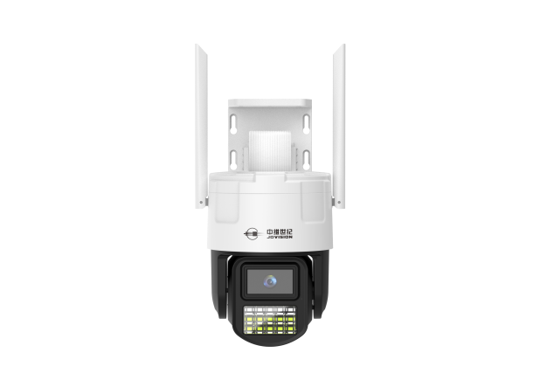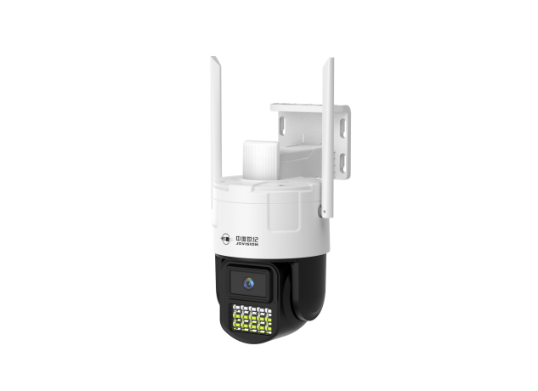

JVS-K300L-WF
300万双光智能高清Wi-Fi球机
1.300万高清画质，支持红外、暖光、双光三种补光模式，呈现色彩真实的夜视画面
- 支持有线扫码直连、AP、Wi-Fi二维码+声波辅助配网三种配置方式
- 3.5”英寸大机壳，卡扣式上墙底座；大间距八字孔上墙螺丝孔，安装拆卸更便捷，装维更高效
- 支持Wi-Fi+有线双选连接，安装环境更加灵活
- 下挂一体灯杯，内置高功率10颗暖光灯+5颗红外补光灯;远近兼顾，补光均匀，画面更通透
- 机身主体独立红蓝报警灯
- 内置2W高功率喇叭，声音更加清晰、真实、响亮
8. 支持单/双向语音对讲、区域入侵、绊线检测、智能移动侦测、人形追踪、隐私遮挡等功能；
9. 支持Onvif协议、GB/T-28181协议、融视云、公有云协议对接。
10. 支持本地SD卡存储（最大512GB)+云存储两种存储方式

显示
图像传感器 | 1/2.9"高性能CMOS传感器
码流 | 双码流
主码流帧率分辨率 | 20fps：2304*1296（默认）、1920*1080
次码流帧率分辨率 | 20fps：704*576（默认），720*576、720*480、640*480  640*360、512*288、352*288
有效像素 | 实时300万
视频压缩标准 | H.265(默认）/H.264
视频码率 | 主码流：128~4096Kbps；默认2380Kbps
视频码率 | 次码流：68~1024Kbps；默认682Kbps
宽动态 | 数字宽动态
同步方式 | 内同步
信噪比 | 48dB
最低照度 | 0Lux（补光灯开启）
镜头
接口类型 | M12
镜头搭配 | 4mm F2.0光圈镜头
镜头可视角度 | 4mm：水平：78.5°、垂直：42.8°、对角线：92.6°
补光
补光类型 | 5颗红外灯+10颗暖光灯
补光距离（m） | 红外最远40m，白光最远30m（实验室环境测试数据，具体以产品使用场景测试为准）
补光调节 | 自适应调光
补光模式 | 默认智能双光；支持设置红外灯、暖光灯、智能双光、常闭模式；
图像
图像风格 | 默认标准，支持设置标准、通透、柔和
日夜切换模式 | 默认自动切换；支持设置自动切换、定时切换、白天模式、夜晚模式
图像调节 | 支持对比度、亮度、饱和度、锐度调节
曝光策略 | 默认自动模式，支持设置自动模式、强光抑制、背光补偿
图像增强 | 数字3D降噪、去雾
音频
语音对讲模式 | 单向半双工语音对讲/双向全双工语音对讲
音频压缩标准 | G711A（默认）/G711U
网络
同时预览路数 | 云视通2.0客户端16个流
浏览器 | 支持360,Chrome18+,Firefox5.0+,Safari5.02+浏览器、支持中英文语言
接口协议（API） | 标配ONVIF、GB/T28181、公有云
网络协议 | 标准HTTPS,TCP/IP,ICMP.RTSP,RTP,UDP,RTCP,SMTP,DHCP,DNS
接口
音频 | 1个内置MIC，1个内置扬声器
复位 | 支持，双复位按键（推荐尾线*1，球头上方拆开保护盖*1）
电源 | DC 3.5mm 圆口
网络 | 有线：1个RJ45 10M/100M 自适应以太网网口
网络 | 无线：双Wi-Fi天线，IEEE 802.11b/g/n 2.4GHz
SD卡 | 支持，≤512GB 本地卡存储
智能
智能事件 | 支持移动侦测、区域入侵、绊线检测、虚焦检测、视频遮挡
一般规范
用户管理 | 最多13个用户，分3级权限：管理员、普通用户和访客
通用功能 | 时间配置，OSD配置，隐私遮蔽，日志管理
联动方式 | 支持邮件报警、客户端报警、手机app推送
恢复出厂设置 | 浏览器恢复，APP恢复
工作温湿度 | -20℃～+60℃；10%～90%RH无凝结
供电方式 | DC 12V
整机功耗 | 白天：＜9W 夜间：＜12W（实验室环境测试数据，具体以产品使用场景测试为准）
颜色/材质 | 球头前壳：塑胶黑色；球头后壳：黑色塑胶  主体机身：塑胶白色 上墙支架：塑胶白色
产品尺寸 | 161×263×168.5mm
产品重量 | 约625g
安装方式 | 壁装/吊装

